UCHWAŁA NR L/452/22
RADY MIEJSKIEJ W CZEMPINIU
z dnia 9 czerwca 2022r.
w sprawie opłaty targowej

Na podstawie art. 18 ust. 2 pkt 8) ustawy z dnia 8 marca 1990 r. o samorządzie gminnym (Dz. U. z 2022 r. poz. 559) oraz art.19 pkt 1) lit a) i pkt 2 w zw. z art. 15 ust. 1 ustawy z dnia 12 stycznia 1991 r. o podatkach i opłatach lokalnych (Dz. U. z 2019 r. poz. 1170 z późn. zm.) Rada Miejska w Czempiniu uchwala co następuje:

§ 1. Wprowadza się opłatę targową na terenie Gminy Czempiń.
§ 2. 1. Określa się dzienne stawki opłaty targowej od osób fizycznych, osób prawnych oraz jednostek organizacyjnych niemających osobowości prawnej:
- dokonujących sprzedaży na targowisku „Mój Rynek” przy ul. Powstańców Wielkopolskich:
- ze straganu o powierzchni 9 m² usytuowanego wzdłuż granicy  targowiska | 5,00 zł
- z jednego boksu o powierzchni 7,5 m² straganu wolnostojącego | 4,00 zł
- z dwóch boksów o powierzchni 15 m² straganu wolnostojącego | 7,00 zł
- z trzech boksów o powierzchni 22,50 m² straganu wolnostojącego | 11,00 zł
- ze straganu wolnostojącego o powierzchni 16 m² | 8,00 zł
- ze straganu wolnostojącego o powierzchni 30 m² | 16,00 zł
- z samochodu | 5,00 zł
- dokonujących sprzedaży na terenie miasta Czempinia w strefie określonej w załączniku nr 1 do niniejszej uchwały – 50,00 zł za zajmowanie powierzchni nie większej niż 2 m² i 20,00 zł za każdy kolejny rozpoczęty m² zajmowanej powierzchni.
- Zwalnia się z opłaty targowej sprzedaż dokonywaną na pozostałym terenie gminy Czempiń.
§ 3. Opłatę targową uiszcza się najpóźniej w dniu, w którym dokonywana jest sprzedaż na rachunek bankowy Urzędu Gminy w Czempiniu.
§ 4. Osoba dokonująca sprzedaży ma obowiązek posiadać przy sobie dokument potwierdzający uiszczenie opłaty targowej, z którego wynikać będzie wprost, za jaki dzień handlu opłata została wniesiona oraz podmiot prowadzący sprzedaż.
§ 5. Zwalnia się z opłaty targowej sprzedaż prowadzoną podczas imprez okolicznościowych, których organizatorem jest Gmina Czempiń lub nad którymi patronat objęła Gmina Czempiń lub Burmistrz Gminy Czempiń.
§ 6. Zwalnia się z opłaty targowej sprzedaż w zakresie małej gastronomii na terenie w strefie określonej w załączniku nr 2 do niniejszej uchwały.
§ 7. Traci moc uchwała Nr XXIII/183/20 Rady Miejskiej w Czempiniu z dnia 29 czerwca 2020 r. w sprawie opłaty targowej (Dz. Urz. Woj. Wielk. z 2020 r. poz. 5691).
§ 8. Wykonanie uchwały powierza się Burmistrzowi Gminy Czempiń.
§ 9. Uchwała wchodzi w życie po upływie 14 dni od dnia ogłoszenia w Dzienniku Urzędowym Województwa Wielkopolskiego.
Załącznik Nr 1
do uchwały Nr L/452/22
Rady Miejskiej w Czempiniu
z dnia 9 czerwca 2022r.

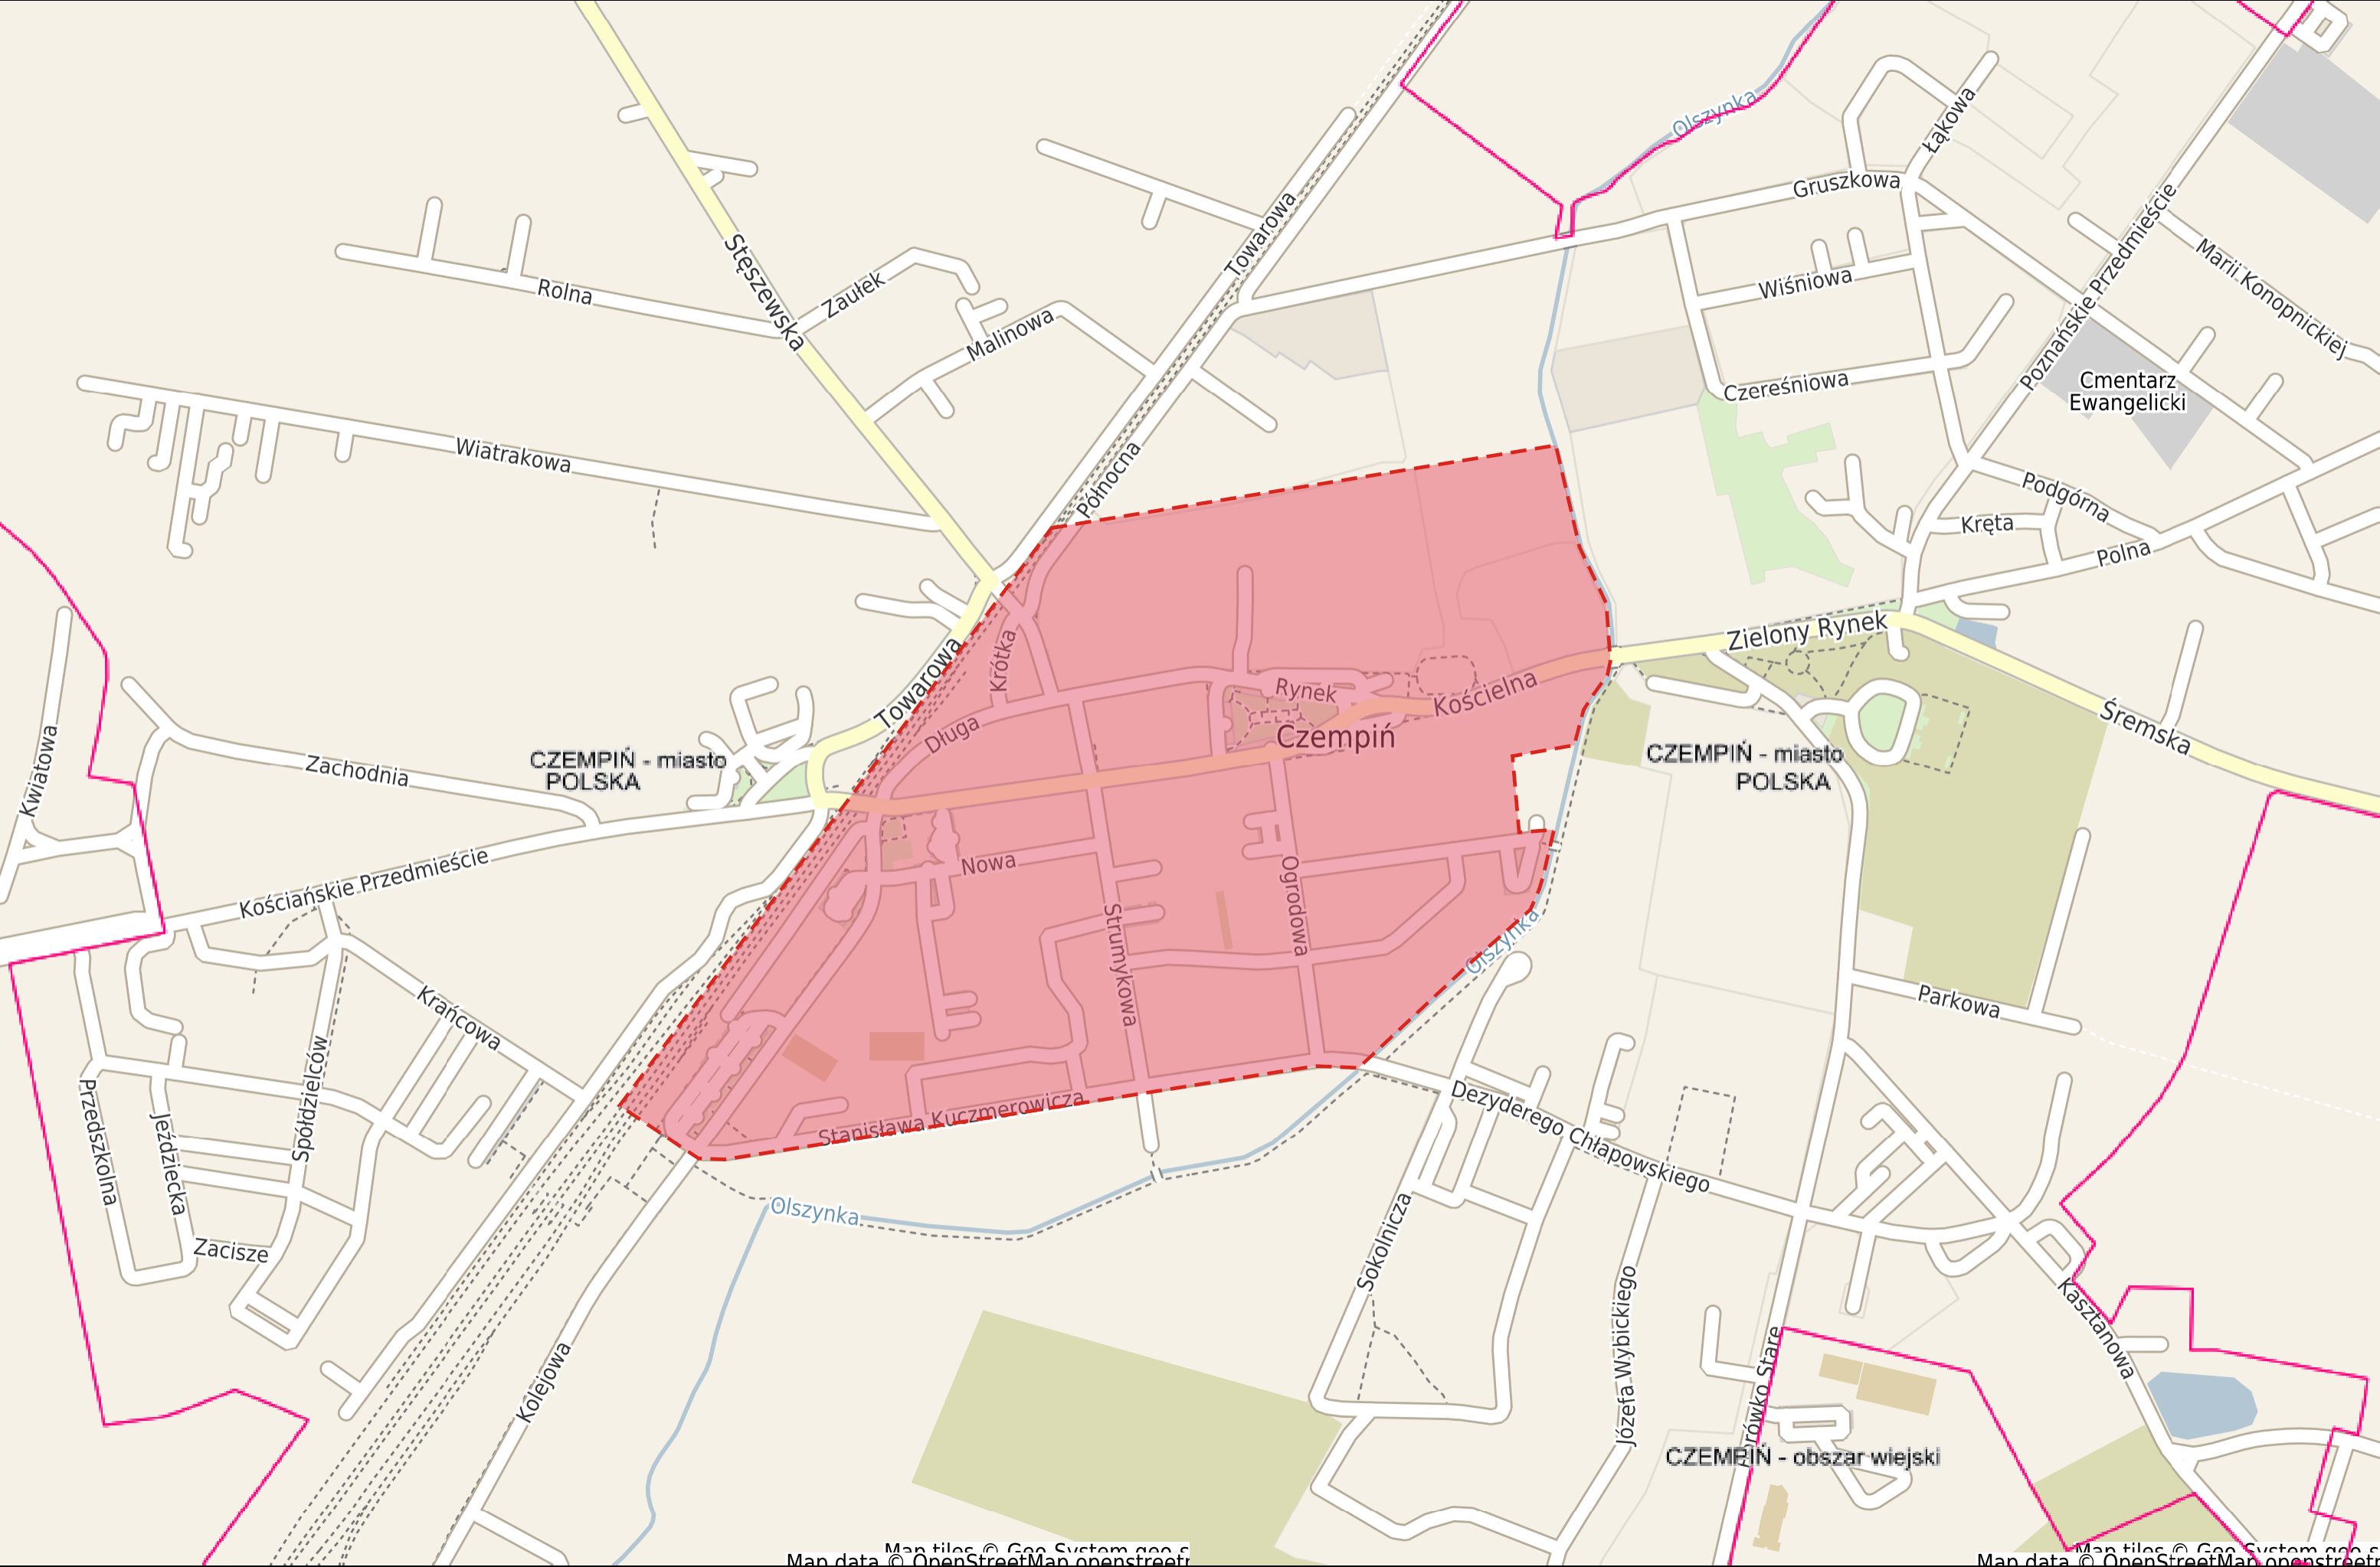

Załącznik Nr 2
do uchwały Nr L/452/22
Rady Miejskiej w Czempiniu
z dnia 9 czerwca 2022r.

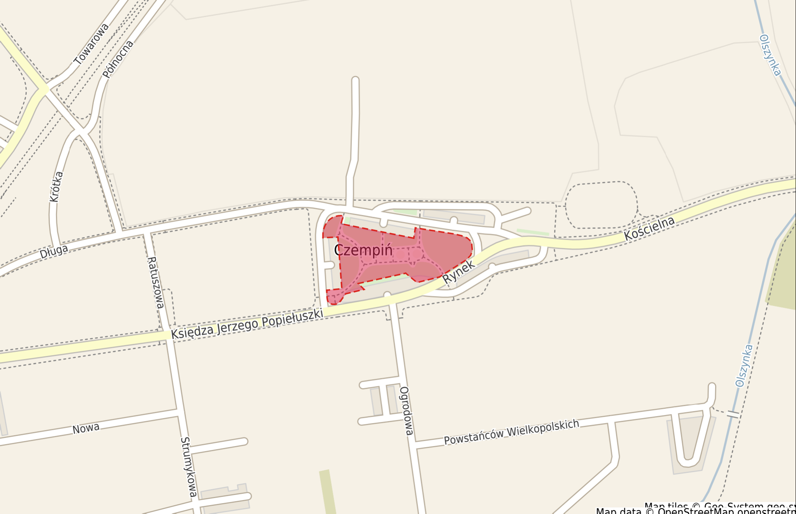

Uzasadnienie
do uchwały Nr L/452/22
Rady Miejskiej w Czempiniu
z dnia 9 czerwca 2022r.

w sprawie opłaty targowej

Niniejszą uchwałą wprowadza się opłatę targową na terenie Gminy Czempiń wraz
z określeniem stawek dziennych tej opłaty. Określa się również sposób wnoszenia opłaty targowej przez podmioty dokonujące sprzedaży na targowisku gminnym jak i poza nim oraz określa się wymogi, jakie powinien spełniać dowód wniesienia opłaty targowej.

